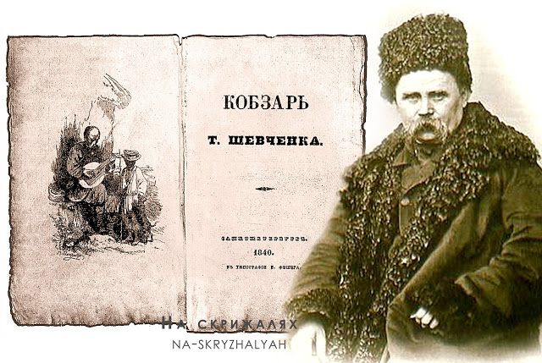

Натхненне слово Кобзаря
9 березня
206 років
Від дня народження
Т.Г. Шевченка
(1814-1861)

Виставка старих
видань Т.Г. Шевченка
(книги зберігаються в бібліотеці інституту)

У бібліотеці інституту зберігаються книги, видані до 1960 року, котрі претендують стати раритетними, тобто рідкісними. Такі книги відокремлені від основного фонду та тематично систематизовані у відповідності до таблиць УДК. В даному матеріалі пропонуємо ознайомитися зі старими виданнями творів видатного українського поета, письменника, художника Тараса Григоровича Шевченка.

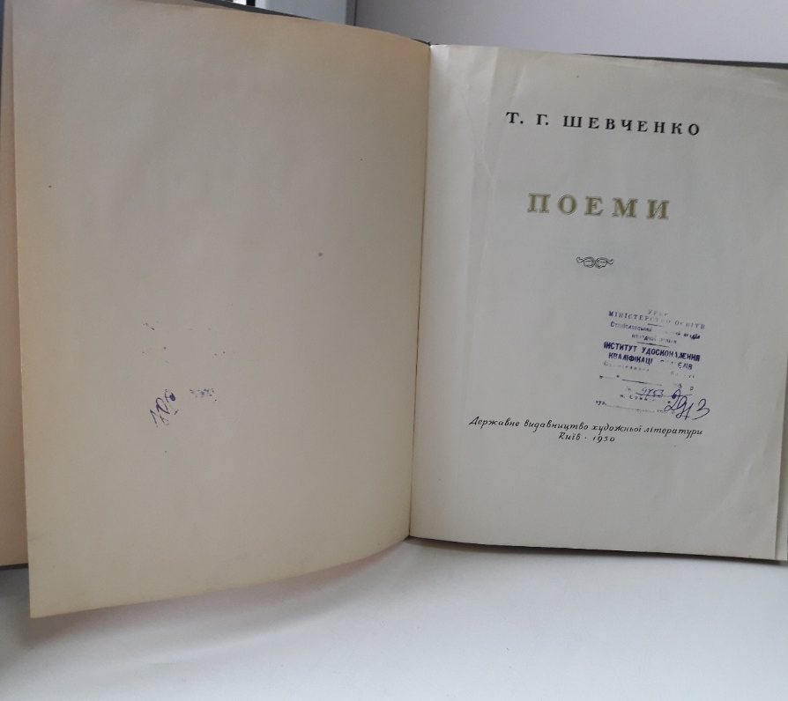

Шевченко Т.Г. Поеми / Т.Г. Шевченко. – Худ. , заслуж. діячі мистецтв: І.С. Іжакевич,Ф.З. Коновалюк. - Київ : Державне видавництво художньої літератури, 1950. – 57 с.: 6 л. іл.

До змісту книги увійшли наступні поеми : «Сон», «Єретик», «Кавказ», «І мертвим, і живим…». Книга ілюстрована. В кінці книги є пояснення до приміток. На жаль, не вказано наклад видання. Книга знаходиться в доброму стані. Ціна – 6 карбованців

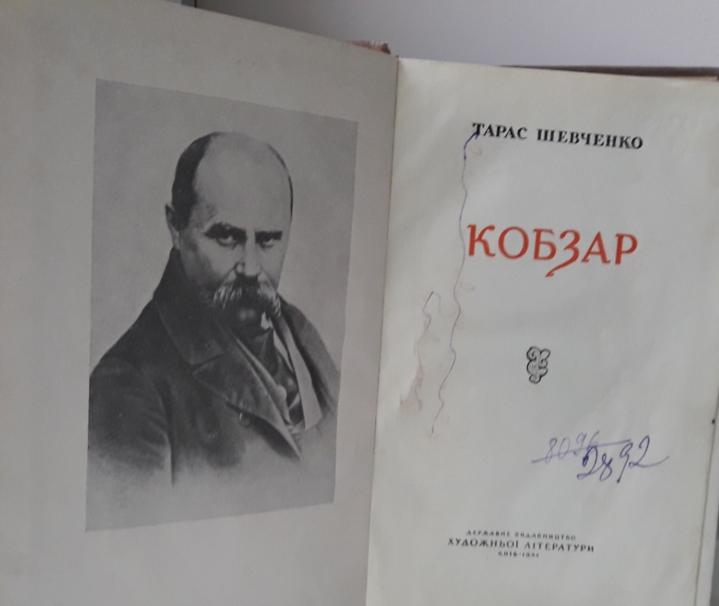

Шевченко Т. Кобзар/ Т. Шевченко.- Ред. Н. Лісовенко. - Київ: Державне видавництво художньої літератури, 1954. – 491с.

Книга має примітки на 16 сторінках, розташовані в кінці книги, Наклад – 200 тисяч примірників. Стан книги середній. Ціна – 10 карбованців 65 копійок
Наклад не вказаний

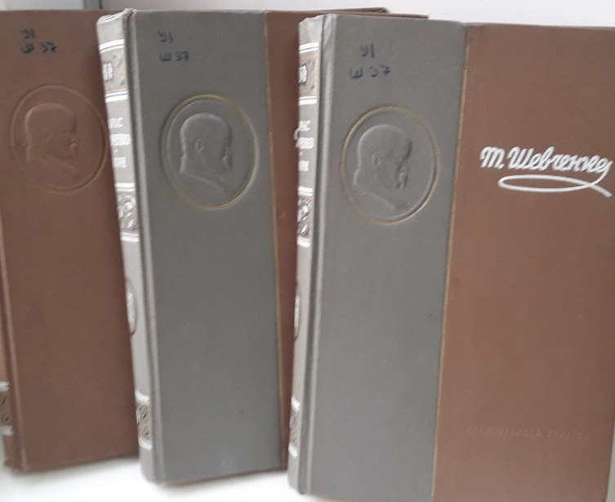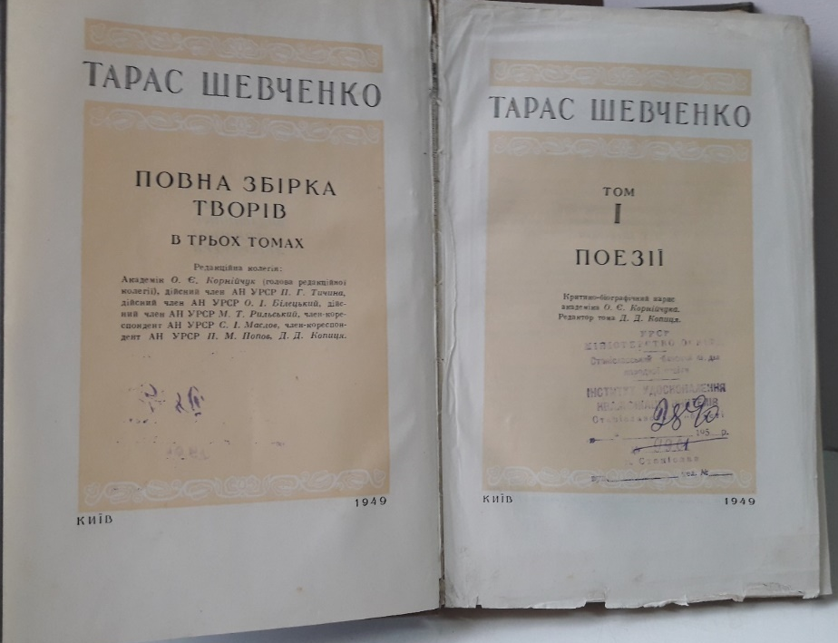

Шевченко Т. Повна збірка творів в трьох томах/ Тарас Шевченко; [ред. колег.: О.Є Корнійчук (голова редакційної колегії), П.Г. Тичина, О.І. Білецький, М.Т. Рильський, С.І. Маслов, П.М. Попов, Д.Д. Копиця.- Київ, Державне видавництво художньої літератури, 1949.

Т.1 : Поезії / критико-біографічний нарис академіка О.Є. Корнійчука; ред. тома Д.Д. Копиця.- 649с. : іл.

Т. 2 : Повісті / ред. тома дійсний член АН УРСР С.І. Білецький. - 640с. : іл.

Т. 3 : Драматичні твори. Журнал. Листування / ред. тома академік О.Є. Корнійчук. – 519с. : іл.

Тритомник ілюстровано художніми роботами Т. Г. Шевченка. Тексти видрукувані за виданнями Т.Г. Шевченка. Повна збірка творів у п’яти томах. Київ. 1939 рік. Держлітвидав УРСР.
У першому томі вступна стаття О.Є. Корнійчука про життя і творчість Т. Шевченка. Примітки до тому склали О.Є. Засенко та Д.Д. Копиця. Примітки змістовні і займають 35 сторінок (с.603-638). У томі також є алфавітний покажчик творів та зміст тому. Ціна – 17 карбованців.
У другому томі також є примітки, які подано у скорочених текстах, укладач приміток М.П. Пивоваров. В цьому ж томі є покажчик імен, що зустрічаються в творах і примітках. Ціна – 17 карбованців.
У третьому томі листи сортовані таким чином: спочатку листи Т. Г. Шевченка до інших осіб, потім листи до Т. Г. Шевченка. Листи подані в хронологічному порядку. Примітки до тома, складені Є.П. Кирилюком займають 57 сторінок (с.445 – 502). У томі є покажчик власних імен, що зустрічаються в творах і примітках.
На жаль, наклад тритомника не вказаний.

Шевченко Т.Г. Вибрані твори / Т.Г. Шевченко; критико-біографічний нарис О.Є. Корнійчука. – Київ : Державне видавництво художньої літератури, 1949. – 579с.

Книга починається зі статті О. Корнійчука про життя і творчість Т.Г. Шевченка. До книги включені поезії Т. Шевченка, дві повісті «Княгиня» та «Музикант», а також драматичний твір «Назар Стодоля». У книзі є великий розділ приміток та алфавітний покажчик творів. Ціна: 15 карбованців.
Наклад книги не вказаний.

Шевченко Т. Избранные произведения / Т. Шевченко; примеч. А. Г. Островського; вступит. статья А.И. Дейча: илюстр. М.К. Шуваева. – Ленинград:Ленинградское газетно-журнальное и книжное издательство, 1952.- 679 с.

Стара книга творів Т. Шевченка перекладених на російську мову різними авторами була видана у далекому 1952 році. До книги увійшли вірші і поеми Т. Шевченка, а також повісті, написані ним російською мовою. Наклад книги 45 тисяч примірників. Ціна – 13 карбованців 50 копійок

